РАСШИРЯЙТЕ СВОИ ГРАНИЦЫ ПОСРЕДСТВОМ ДОСТУПНОЙ СРЕДЫ!  Вы можете узнать доступность различных зданий в Пермском крае на сайте «Карта доступности Пермского края»  Для людей с инвалидностью:  -передвигающихся на кресле-коляске;  - с особенностями опорно-двигательного аппарата;  - слабослышащих;  - незрячих;  - с особенностями ментального развития;  -иных маломобильных граждан. |  | Сайт  «Карта доступности  Пермского края»:  https://bezbarierov.permkrai.ru/perm  Сообщить о проблеме: сайт  «Управляем вместе»  https://vmeste.permkrai.ru/  Мобильное приложение:  «Карта доступности  Пермского края» / «Карта доступности»  Позвонить и уточнить детали/  задать вопросы по карте/  приложению можно по тел:  (342) 240-46-38; (342) 240-46-68  Отдел по делам инвалидов Министерства социального развития Пермского края |  |  | Министерство социального развития Пермского края  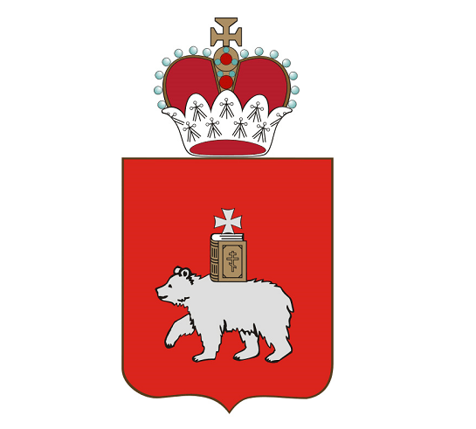  «КАРТА ДОСТУПНОСТИ ПЕРМСКОГО КРАЯ»  - ДЛЯ ИНВАЛИДОВ И МАЛОМОБИЛЬНЫХ ГРАЖДАН  - 

  Карта доступности Пермского края и мобильное приложение являются государственными ресурсами.  Карта доступности Пермского края позволяет получить информацию об организации доступной среды для людей с инвалидностью и маломобильных групп населения на территории Пермского края.  С помощью сайта https://bezbarierov.permkrai.ru/ можно открыть Карту доступности Пермского края и выбрать любой объект. На Карте более 5 тыс. объектов.  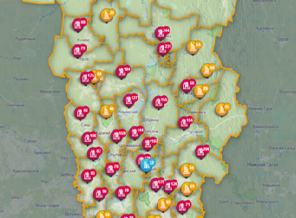 | Мобильное приложение позволяет выбрать конкретный населенный пункт Пермского края и посмотреть на карте доступные объекты прямо в телефоне. Карта доступности и мобильное приложение являются легкими в использовании. Мобильное приложение поддерживает поиск и фильтрацию зданий по адресу, сферам, типам учреждений.  Приложение доступно не только для андроида, но и для айфона  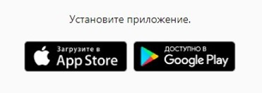  РАСШИРЯЕМ ВОЗМОЖНОСТИ! | Обратная связь с помощью сайта «Управляем вместе»  Мобильное приложение и Карта доступности также поддерживают возможность сообщения о проблеме.  РЕШАЕМ ПРОБЛЕМЫ ВМЕСТЕ!  Сайт «Управляем вместе» позволяет решить любую проблему путем взаимодействия.  